Mateo Muic

Dokumentation

Inhaltsverzeichnis

**1. Pflichtenheft 3**

**2. Dokumentation ……………………………………………….6**

**Pflichtenheft**

**Idee für meine Website:**

Ich erstelle eine Website über Vukmanić, mein Heimatsdorf in Kroatien.

**Sites:**

* Homepage
* Geschichte von Vukmanic
* Feste und Traditionen
* Traditionelles Essen
* Quellen

Farben:

* 5b5b5b
* f5f5f5
* 7d7c7a
* c9c19f

Font:

* Helvetica

Mockup

Desktop

Ein Bild, das Screenshot, Text, Software, Multimedia-Software enthält.

Mobile

Ein Bild, das Text, Screenshot, Software, Betriebssystem enthält.

Dokumentation

Meine Website:

<https://muicmateo.github.io/Vukmanic/index.html>

Ich habe noch einen Domain gekauft ich hatte aber Probleme mit dem Verlinken. Ich werde mir das nach der Abgabe anschauen, weil ich nicht möchte zu viel Zeit mit dem verschwenden.

Browserkompatibilität:

Google:

Ein Bild, das Text, Screenshot, Website, Baum enthält.

OperaGX

Ein Bild, das Text, Screenshot, Software enthält.

Verlinkungen:

[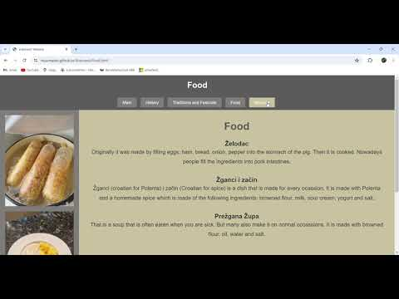](https://www.youtube.com/embed/Uk-F4zIezBo?feature=oembed)

Mobile view:

[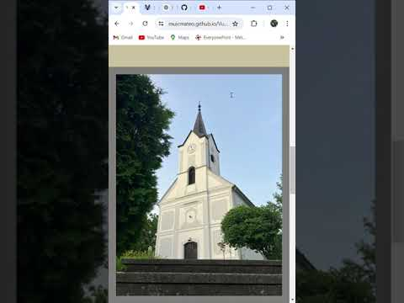](https://www.youtube.com/embed/WKrVfJqA90g?feature=oembed)

W3C:

Ein Bild, das Text, Screenshot, Zahl, Schrift enthält.

Als ich alle Fehler korrigierte sah meine Website so aus:

Ein Bild, das Baum, Haus, Screenshot, draußen enthält.

Deswegen lasse ich es so wie es jetzt ist. Die Fehler bei Namen von .jpg und .png files habe ich korrigiert.

Testfälle:

Ein Bild, das Text, Screenshot, Zahl, Schrift enthält.
